Aplicación web accesible
Franz Josué Ramírez Villca.
Realizaremos el test de accecibilidad con la siguiente herramienta https://achecker.ca/checker/index.php y la pagina que evaluaremos sera la dada en clase (recurso).
1.- Imagenes sin atributo “alt”.
Esto se debe a que si la imagen no llega a cargarse, se mostraria el atributo “alt”.
Nos muestra el siguiente error:
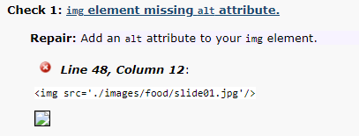

El codigo arreglado quedaria de la siguiente manera:

2.- Falta de etiqueta label para inputs de tipo texto.

Nos muestra el siguiente error:

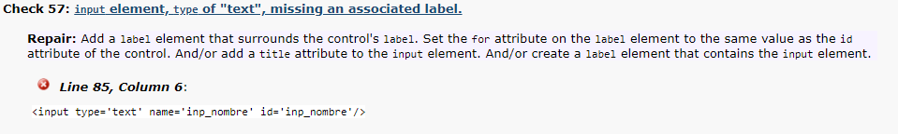
El codigo arreglado quedaria de la siguiente manera:
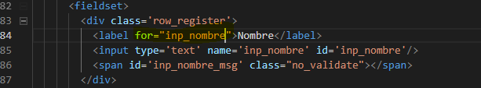

3.- Falta de etiqueta label para inputs de tipo password.

Nos muestra el siguiente error:
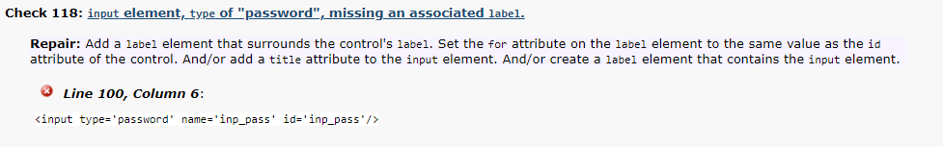
El codigo arreglado quedaria de la siguiente manera:

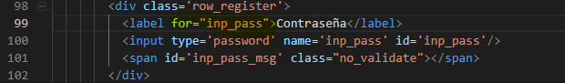
4.- Falta de etiqueta label para inputs de tipo select.

Nos muestra el siguiente error:

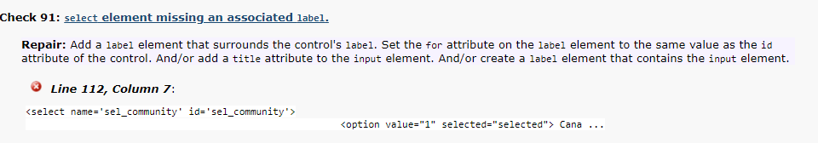
El codigo arreglado quedaria de la siguiente manera:

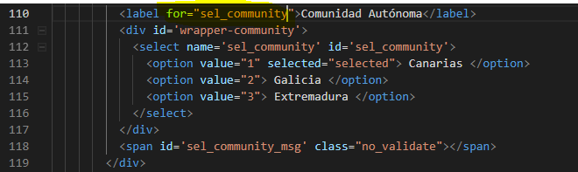

5.- Atributo type es etiqueta de script.

Este atributo el lenguaje de scripting que vamos a usar.

Nos muestra el siguiente error:
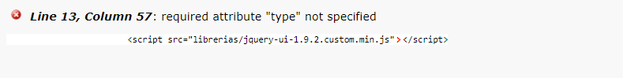
El codigo arreglado quedaria de la siguiente manera:

6.- El input de tipo texto no tiene el atributo “maxlenght “.

Al estar usando un documento, de tipo xhtml este no disponde de ese atributo para el elemento mencionado.

Nos da el siguiente error:
El codigo arreglado quedaria de la siguiente manera:

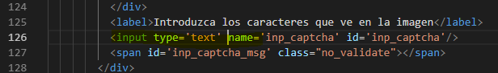
7.- El titulo deberia ser descriptivo.
Nos da el siguiente error:
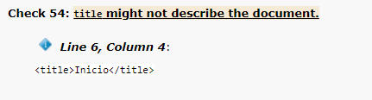

El codigo arreglado quedaria de la siguiente manera:

8.- Lenguaje del documento no identificado.

Nos da el siguiente error:
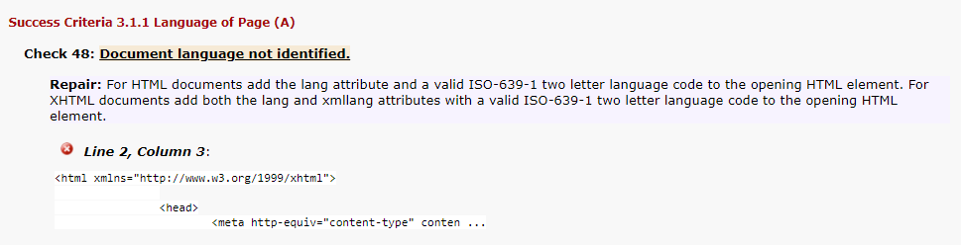
El codigo arreglado quedaria de la siguiente manera:

9.- El elemento de parrafo no esta siendo usado, deberia ser una cabecera.

Nos da el siguiente error:

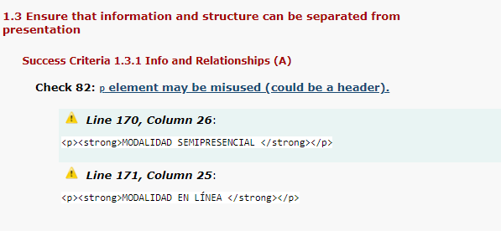

El codigo arreglado quedaria de la siguiente manera:

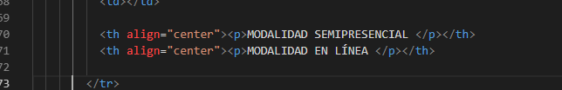

10.- Un atributo que no permite el tipo de documento que usamos.

Esto se debe al tipo de documento xhtml.

Nos da el siguiente error:
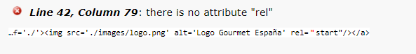
El codigo arreglado quedaria de la siguiente manera:

